**Informações importantes à todas as voluntárias que estarão presentes no evento em Florianópolis:**

- Este é o primeiro evento da Rede Feminina Estadual;

- A programação das palestras tem o foco na gestão das Redes;

- Em 2023 haverá um Evento Regional (Vale do Itajaí), com temas voltados para o voluntariado da Rede Feminina;

- Atenção: a inscrição do evento não inclui diária de hotel e transporte;

- O transporte será decidido conforme o número de inscritos. Talvez seja necessário contratar uma Van e aí teremos mais esse custo acrescido para o evento.

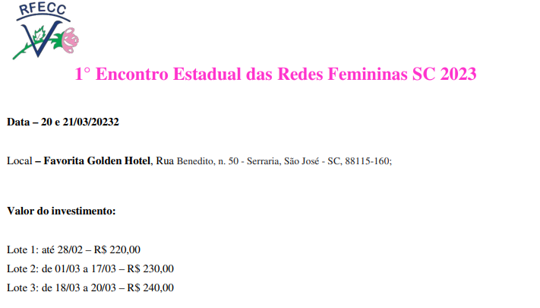





**ATENÇÃO: O hotel do evento já não possui mais vagas, portanto, temos que ir a busca de outro local para hospedagem.**

